Peter Donald Pelpola (скорость подготовки дивизии)

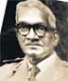

Sooriyaratne Douglas Ratwatte (боевой дух)

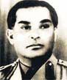

Alexander Richard Udugama (наступление) <https://en.wikipedia.org/wiki/Richard_Udugama>

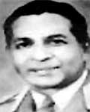

Mervyn Rex de Silva (истребитель-перехватчик)

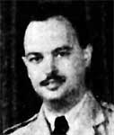

Brian Randall Kriekenbeek (оборона)

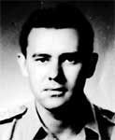

<http://www.sundaytimes.lk/061105/Plus/pls1.html>

Sepala Attygalle (скорость дивизии) <https://en.wikipedia.org/wiki/Sepala_Attygalle>

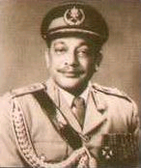

Anton Muttukumaru (атака пехотной дивизии) <https://en.wikipedia.org/wiki/Anton_Muttukumaru>

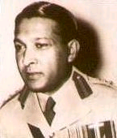

Bertram Heyn <https://en.wikipedia.org/wiki/Bertram_Heyn>

H. W. G. Wijeyekoon <https://en.wikipedia.org/wiki/H._W._G._Wijeyekoon>

Контр-адмирал Rajanathan "Rajan" Kadirgamar <https://en.wikipedia.org/wiki/Rajan_Kadiragamar>

Rohan Amerasekera (стратегические бомбардировщики) <https://en.wikipedia.org/wiki/Rohan_Amerasekera>

Percy G.B. Perera (дешифрование) <https://web.archive.org/web/20150702164926/http://www.asiantribune.com/news/2010/04/04/lankan-was-privy-ww-ii-covert-operation>

